Гигиена без слез: как научить ребенка с РАС чистить зубы и стричь ногти.
Подготовила:
Радова Елена Петровна, педагог-психолог

Гигиенические процедуры – это зона повышенного стресса для многих детей с расстройством аутистического спектра (РАС). Чистка зубов и стрижка ногтей затрагивают сенсорную чувствительность ребенка (прикосновения к лицу, рту, пальцам, звуки, запахи) и требуют нарушить привычный ход вещей.
Однако привить эти навыки можно мягко, используя методы десенсибилизации (снижения чувствительности к пугающему процессу) и социальные истории (объяснения правил через понятные образы).

Часть 1. Чистка зубов: от знакомства до привычки

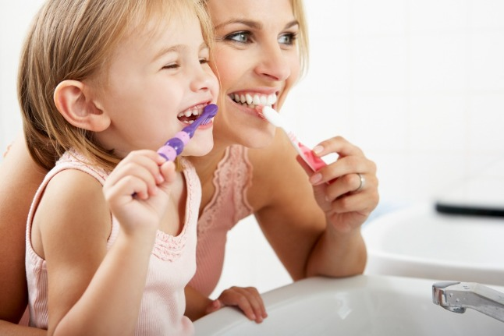

Главная ошибка родителей – пытаться сразу засунуть щетку в рот. Для ребенка с РАС это может быть равносильно вторжению. Наш девиз: «От внешнего к внутреннему, от игры к рутине». Сделаем это с помощью метода десенсибилизации и социальной истории.
Метод десенсибилизации (10 шагов)
Не пытайтесь выполнить все шаги за один день. На каждом этапе добивайтесь спокойствия ребенка, прежде чем двигаться дальше. Хвалите за каждый микро-шаг.
1. Знакомство: Купите несколько разных зубных щеток (мягких, с разными ручками). Дайте ребенку поиграть с ними (под присмотром), почистить зубы кукле или маме.
2. Сухая щетка: Начните с того, что ребенок просто держит щетку в руках, проводя по губам. Затем предложите провести сухой щеткой по передним зубам (не чистить, а просто прикоснуться).
3. Выбор пасты: Используйте детскую пасту без резкого вкуса и запаха (нейтральную). Если ребенок не переносит пасту, на первых этапах чистите без нее.
4. Привыкание ко рту: Учите ребенка открывать рот по команде «Покажи зубы». Делайте это перед зеркалом, играя в «акулу» или «бегемотика».
5. Имитация: Чистите зубы одновременно с ребенком (лицом к лицу или сидя у него за спиной перед зеркалом, чтобы он видел ваши действия).
6. Таймер: Купите песочные часы на 2 минуты или яркий таймер. Это визуализирует окончание процесса – ребенок будет знать, что мучения не вечны.
7. Альтернативная поза: Если ребенку трудно стоять у раковины (сенсорная перегрузка), разрешите чистить зубы лежа на кровати или сидя на полу. Главное – процесс.
8. Жесткий график: Вставьте чистку зубов в визуальное расписание (карточка «Зубы» всегда после завтрака и перед сказкой на ночь).
Социальная история «Зачем чистить зубы?»
Прочитайте ребенку или покажите картинки с таким сюжетом:
«У Саши во рту живут маленькие микробы. Они очень любят остатки еды и устраивают там пир. Если микробов много, зубкам становится больно. Зубная щетка – это храбрый "дворник". Она приходит и выметает всех микробиков метелкой. После этого зубки говорят "Спасибо!" и блестят».

Часть 2. Стрижка ногтей: побеждаем страх прикосновений.

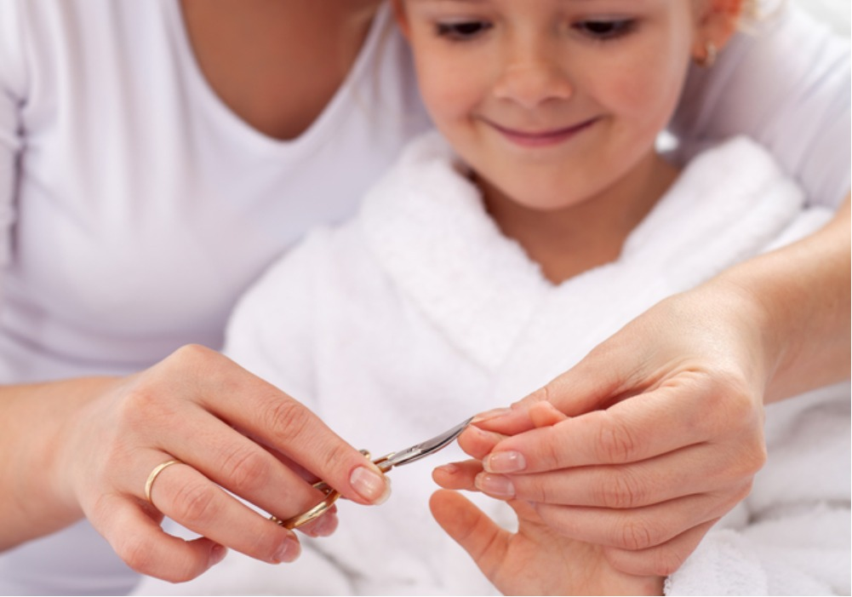

Страх часто вызван не болью, а специфическим звуком щелчка ножниц, вибрацией кусачек или ощущением фиксации пальца.
Метод десенсибилизации (пошагово)
1. Игра в инструменты: За несколько дней до стрижки дайте ребенку поиграть с безопасными маникюрными ножницами (под вашим контролем), постригите ими бумагу, пластилин или макароны.
2. Новые ощущения: Массируйте ребенку пальчики разными текстурами (колючий мячик, мягкая кисточка, кусочек ваты). Особенно уделяйте внимание подушечкам.
3. Имитация процесса: "Постригите" ногти у куклы или у мамы, комментируя: "Щелк-щелк, ноготки стали короткими!"
4. Выбор инструмента: Попробуйте разные варианты – острые детские ножницы (они режут легче и не "жуют" ноготь) или щипчики (кусачки). Спросите ребенка (если есть речь) или проследите, от какого инструмента меньше вздрагиваний. Тихие электрические пилочки (шлифовщики) часто пугают вибрацией сильнее.
5. Правильный хват: Не вырывайте руку ребенка и не фиксируйте ее насильно. Лучше действуйте, когда рука расслаблена (например, во сне или при просмотре любимого мультика). Либо используйте метод "рука в руке" – вы мягко обхватываете пальчик ребенка своими пальцами.
6. Сенсорная разгрузка: Сразу после стрижки дайте ребенку тактильно приятный предмет (погладьте ручку кремом, дайте игрушку-антистресс), чтобы заменить неприятные ощущения приятными.
Социальная история «Почему нужно стричь ногти?»
Сопровождайте рассказ картинками.
«У пальчиков есть "домики" – ноготки. Когда ноготки вырастают слишком длинными, под них забираются грязнульки-микробы. А еще длинными ногтями можно нечаянно поцарапать себя или маму. Мама – добрый мастер. Она берет волшебные ножницы и аккуратно отрезает лишний кончик. Пальчику становится легко и приятно».
Общие рекомендации и лайфхаки:
1. Визуализация правил: Создайте вместе с ребенком плакат с фотографиями (или картинками) последовательности действий.
Например, для зубов: 1. Взяли щетку. 2. Выдавили пасту. 3. Почистили. 4. Прополоскали. 5. Помыли щетку. 6. Улыбнулись.
2. Поощрение: Используйте жетонную систему. За каждый спокойно подстриженный ноготь или минуту чистки – наклейка на руку. Собери 5 наклеек – получи приз (например, наклейку в альбом или 5 минут мультика).
3. Предупреждение: Всегда предупреждайте о начале процедуры. Не хватайте ребенка врасплох. Используйте таймер обратного отсчета: "Через 5 минут мы будем стричь ногти".
4. Никакого насилия: Если ребенок вырывается, кричит, зажимается – остановитесь. Один негативный опыт может перечеркнуть неделю подготовки. Лучше сделать меньше, но спокойно (один ноготь сегодня, два – завтра), чем все 10, но с истерикой.
Помните: Навык формируется долго. Ваше спокойствие и терпение – лучшая опора для ребенка. Хвалите даже за попытку!

